Proamación de una unidad didac tica
Centro de Educación primaria

http://es.slideshare.net/guest909662/programacin-didctica-de-aula-6

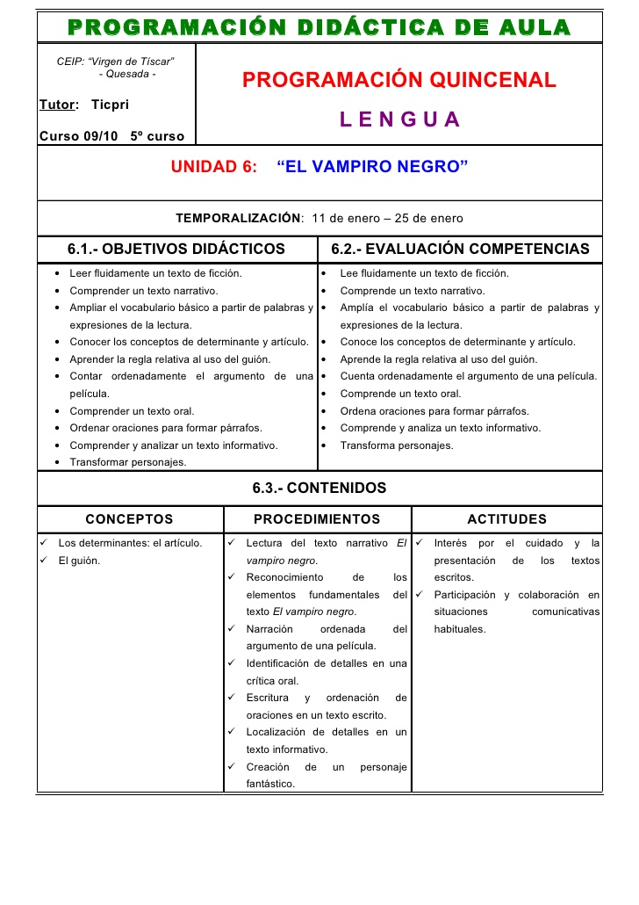

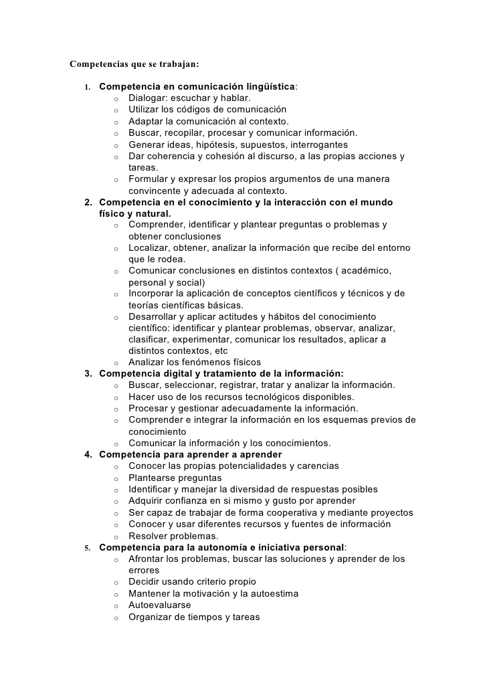

Interesa la comunicación con los demás .
Interesa aplicar reglas del aprendizaje cooperativo
Se interesan por los demás.
Se enteran del trabajo de los otros. Escuchan. Se comunica a los demás el trabajo propio
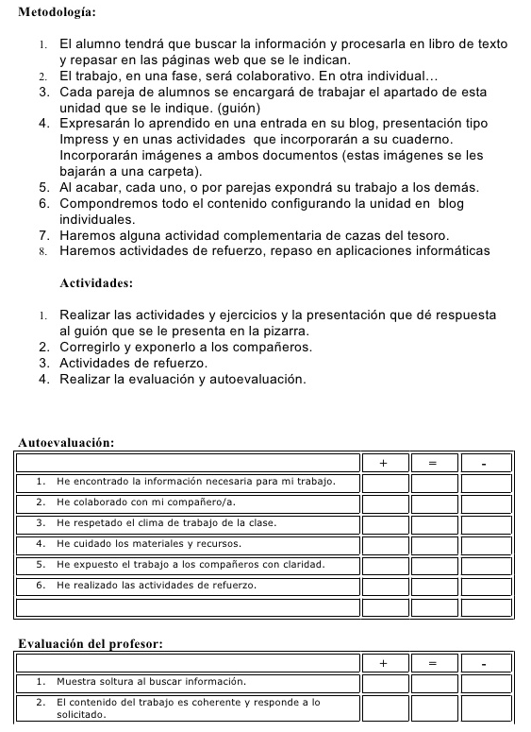

Critica del sistema de estas unidades

Aunque se definen como de respuesta a la LOMCC, aplicando criterios legales
Son confusas, esta lo es, por exceso de amplitud. Y carencia de objetivos precisos
Aprendizaje cooperativo implica trabajar con los otros, Aquí predomina el individual
Comunicar con los otros es decisivo en una formación solidaria, máxime en el tema
Hacer una evaluación grupal y calificar los resultados grupales, no sólo personales
Se presupone un aprendizaje (comprensión, expresión, memorización, aplicación) grupal
En el diseño sintético presentado prima lo individual

